**Лабораторная работа №12**

**«Разработка тестовых модулей проекта для тестирования отдельных модулей»**

**Цель работы:** приобрести навыки разработки структуры проекта.

<http://ce.vlsu.ru/>

**1.**

С учетом внешних ссылок.

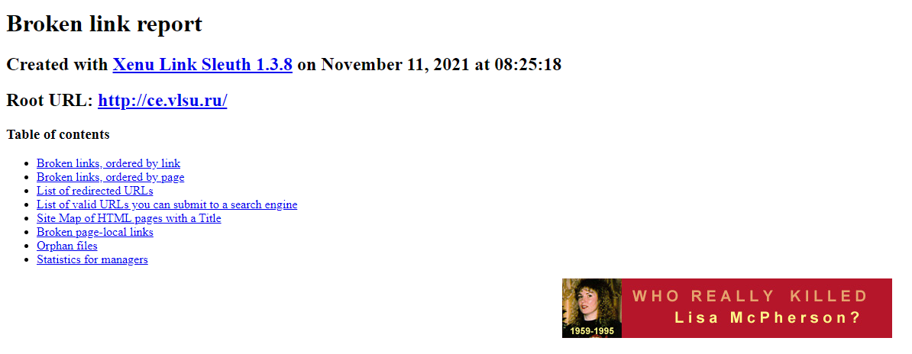

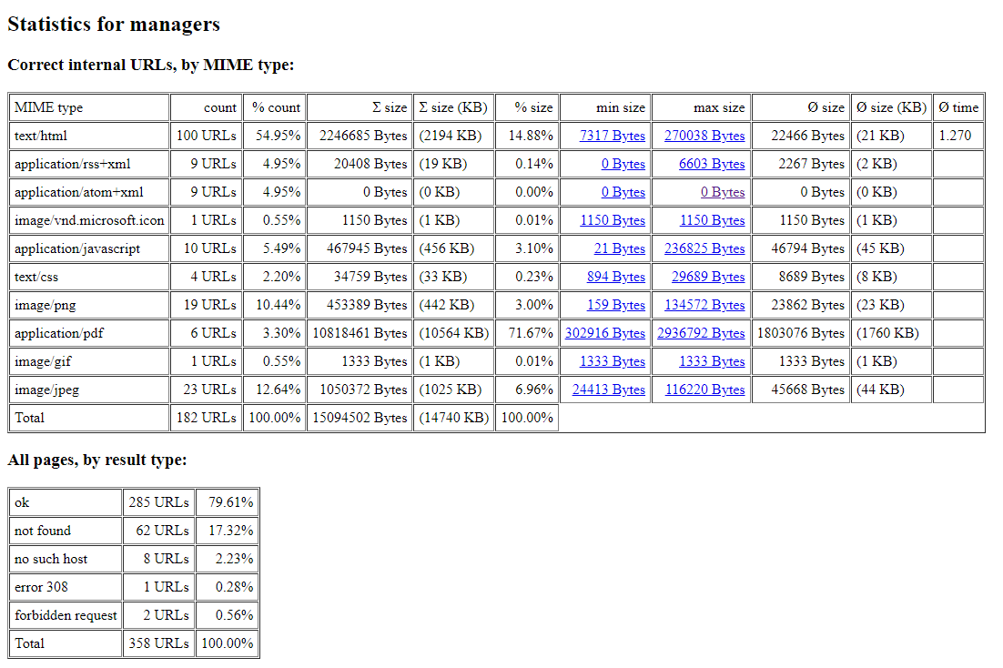

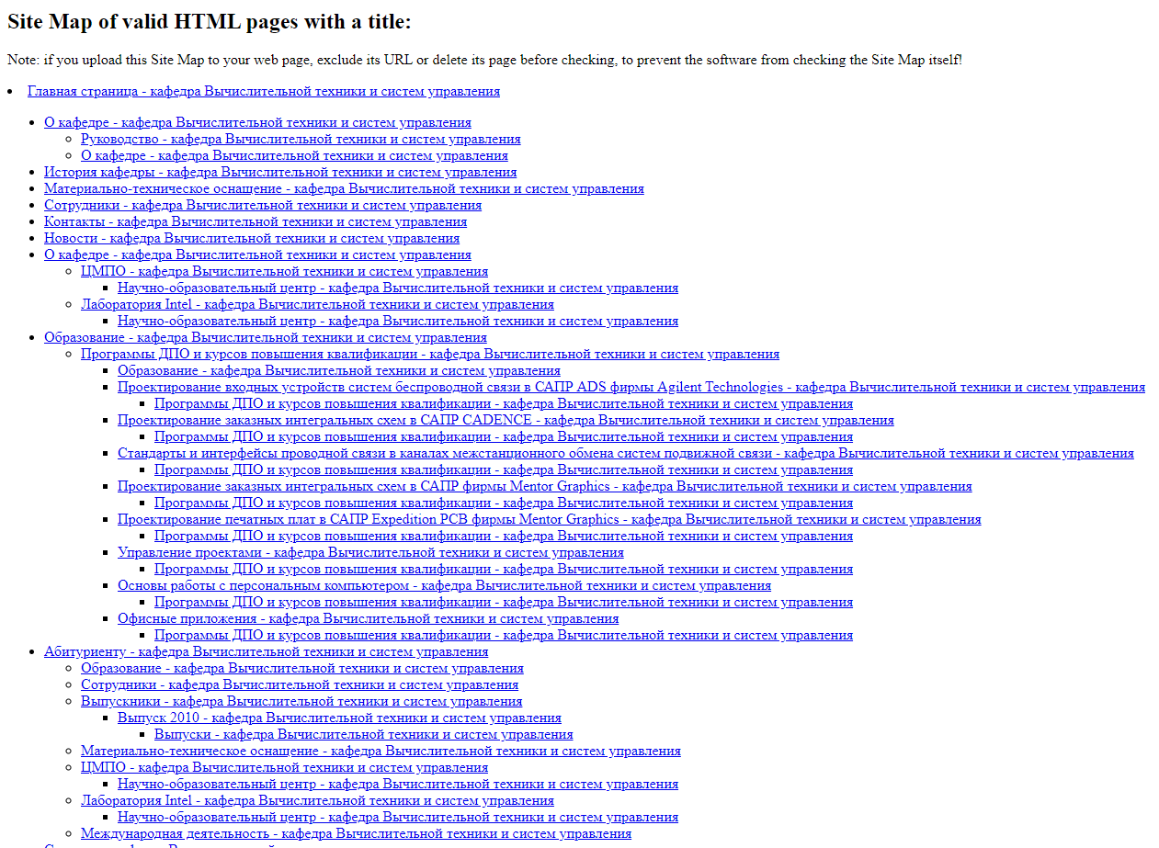

**2.**

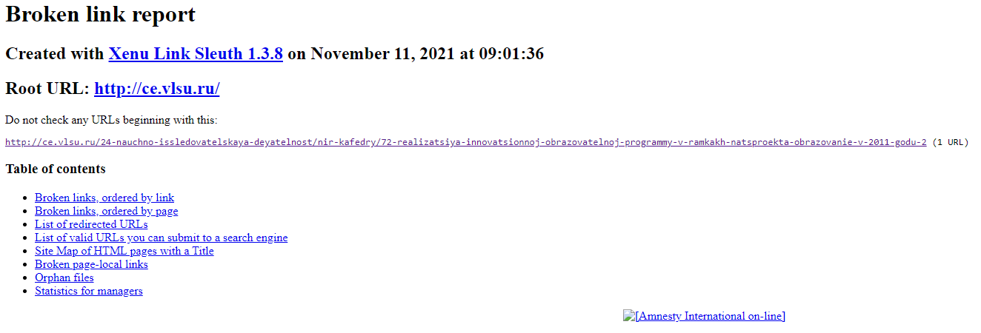

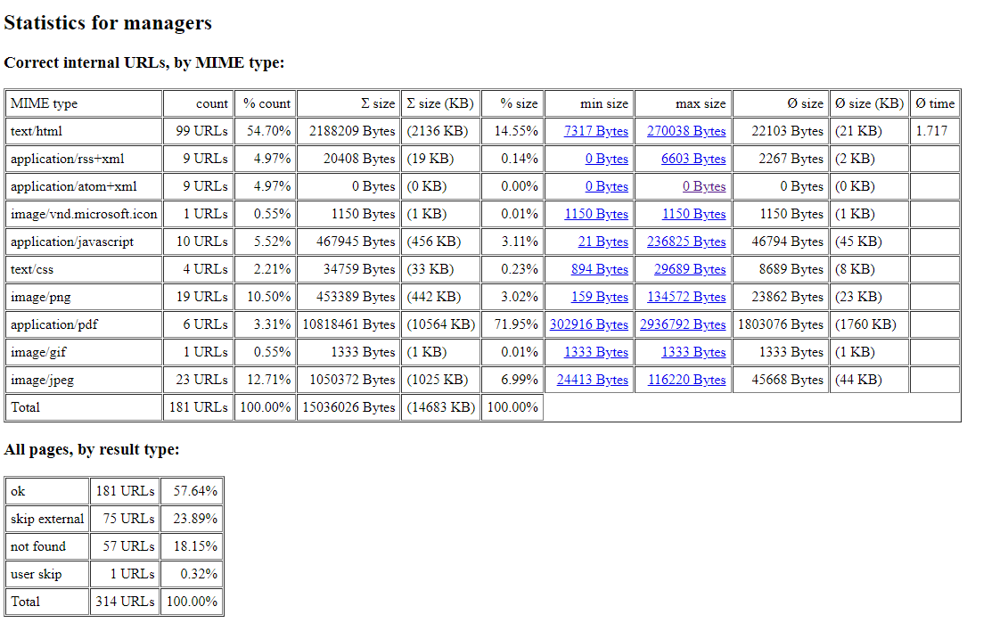

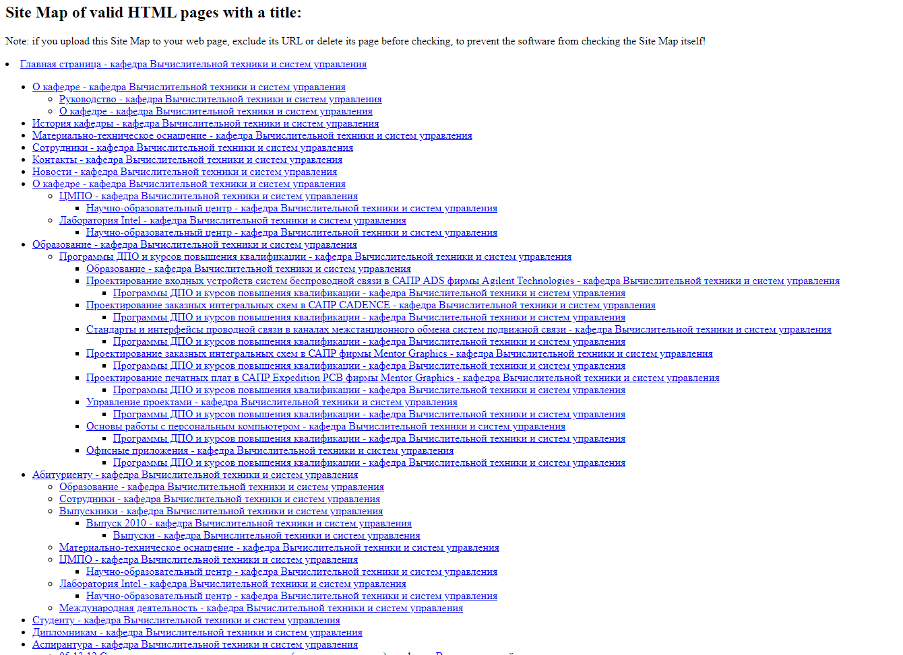

1. Ответить на вопросы:
   1. 672 ссылки.
   2. 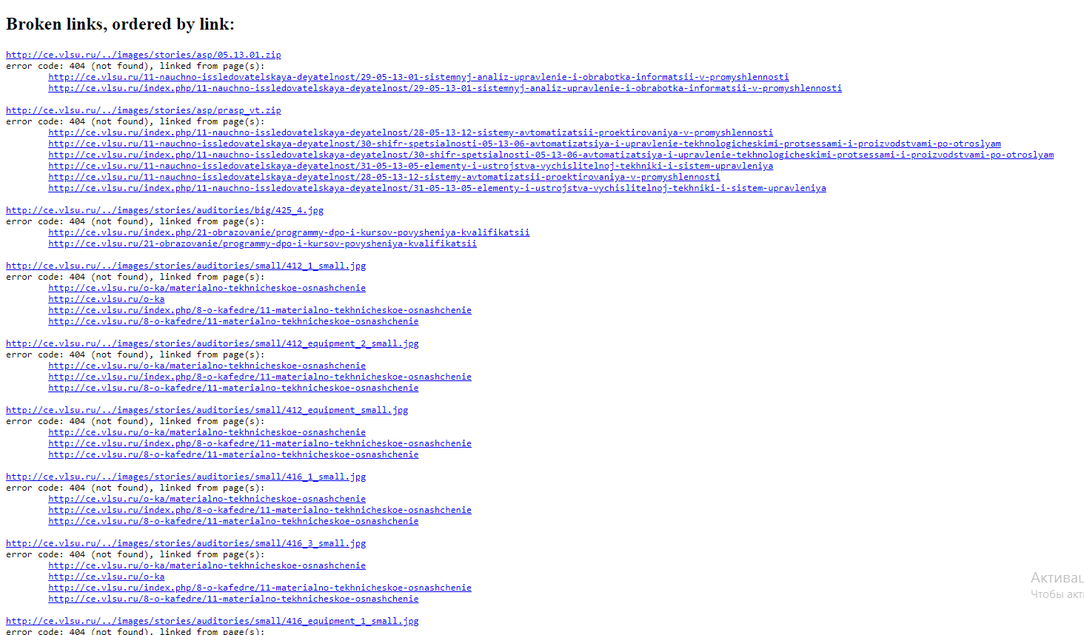206.
   3. 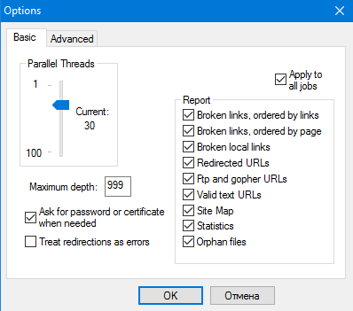
   4. По какой ссылке располагается наибольший объем данных? (см. скриншоты). Потому что кол-во ограничено.
2. **При случайной утрате целевой страницы**. В этой ситуации достаточно просто провести ее восстановление и отладить функциональность.
3. **При устаревании перелинковки.** Необходимо обновить параметры перелинковки, а также удалить битые ссылки или сделать актуальными конечные адреса для них. Это не самый эффективный путь, так как выполнять эти операции нужно довольно часто. Но в некоторых ситуациях это единственный действенный способ справиться с проблемой.
4. **При ликвидации товарных остатков (в онлайн-магазинах).** Оптимальный способ в таком случае – настроить автоматические редиректы с удаленных товаров на товарные категории или вручную исправлять битые ссылки с помощью 301-х редиректов. Какой вариант подходит, зависит от размеров номенклатуры продукции и числа битых ссылок.
5. **При удалении старых материалов (для блогов).** Решение аналогично предыдущему пункту – нужно отладить автоматические редиректы и рекомендуется автоматизировать замену ссылок.
6. **При изменении URL конечной страницы.** При замене адресов нужно использовать 301-е редиректы.

**Как окончательно избавиться от битых ссылок**

Во многих случаях окончательно исправить битые ссылки можно с помощью автоматизированных редиректов. Одним из самых эффективных методов для онлайн-магазина является автоматическое перенаправление с отсутствующего товара на его категорию. Благодаря этому, даже если посетитель попадет на такую страницу, он будет отправлен в раздел с похожей продукцией. С одной стороны, это позволит ему найти необходимый товар, с другой – предотвратит его уход с сайта. Если рассматривать техническую сторону данного решения, то страница с товаром передает всю историю поведения и внутренний вес, категории схожей продукции.

Вывод: мы приобрели навыки разработки структуры проекта.